ABSOLUT RA 90°-Stutzen-Set mit Dichtschnur 12 (Anschlussstutzen-Ø14)

Schiedel

Eigenschaften

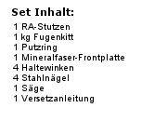

GTIN:

4049723004359

HAN:

100172

Nennweite DN

120,00 - 140,00

Winkel (Grad)

90,00